Anforderungen „Auftragsverwaltung“

# Ziel

Das Ziel ist es, ein Auftragsverwaltungssystem mit integrierter Rechnungsstellung zu entwickeln.

# Auftragsverwaltung

Das Auftragsverwaltungssystem umfasst die Erfassung, Bearbeitung und Löschung von Aufträgen. Jeder erfasste Auftrag muss über die folgenden Felder verfügen:

* Eingangsdatum (Datum)
* Lieferdatum (Datum)
* Zahlungsdatum (Datum)
* Beleg Nr. (Integer)
* Brutto (Dezimalzahl, 2 Nachkommastellen)
* Ust.% (Prozent)
* Netto (Brutto + Ust.%) – (Dezimalzahl, 2 Nachkommastellen)
* Steuer(Brutto * Ust.%) – (Dezimalzahl, 2 Nachkommastellen)
* Kunde (Text)
* Rechnung (Integer)
* PO (Text)
* Status (Text – erlaubte Werte: In Arbeit, Erledigt, Verrechnet, Bezahlt)
* UID (Text)

Das System soll auch über eine Übersicht verfügen, die Folgendes darstellt:

* Gesamtbetrag brutto (Summe aller „Brutto“ des aktuellen Jahres)
* Gesamtbetrag netto (Summe aller „Netto“ des aktuellen Jahres)
* Gesamtbetrag Steuer (Summe aller „Steuer“ des aktuellen Jahres)
* Offen brutto (Summe aller „Brutto“ mit „Status“ = Verrechnet)
* Offen netto (Summe aller „Netto“ mit „Status“ = Verrechnet)
* Bezahlt brutto (Summe aller „Brutto“ mit „Status“ = Bezahlt)
* Bezahlt netto (Summe aller „Netto“ mit „Status“ = Bezahlt)
* Nicht verrechnet brutto (Summe aller „Brutto“ mit „Status“ = Erledigt)
* Nicht verrechnet netto (Summe aller „Netto“ mit „Status“ = Erledigt)
* In Arbeit brutto (Summe aller „Brutto“ mit „Status“ = In Arbeit)
* In Arbeit netto (Summe aller „Netto“ mit „Status“ = In Arbeit)

Zusätzlich soll eine Monatsübersicht dargestellt werden, die Folgendes anzeigt:

|  |  |  |  |  |
| --- | --- | --- | --- | --- |
|  | Offen | Bezahlt (brutto) | In Arbeit | Erledigt |
| Januar | € 3,233.25 | € 3,061.26 | € 0.00 | € 0.00 |
| Februar | € 3,655.07 | € 0.00 | € 0.00 | € 739.55 |
| März | € 67.80 | € 6,687.81 | € 27.74 | € 3,483.52 |
| April | € 0.00 | € 0.00 | € 0.00 | € 0.00 |
| Mai | € 0.00 | € 0.00 | € 0.00 | € 0.00 |
| Juni | € 0.00 | € 0.00 | € 0.00 | € 0.00 |
| Juli | € 0.00 | € 0.00 | € 0.00 | € 0.00 |
| August | € 0.00 | € 0.00 | € 0.00 | € 0.00 |
| September | € 0.00 | € 0.00 | € 0.00 | € 0.00 |
| Oktober | € 0.00 | € 0.00 | € 0.00 | € 0.00 |
| November | € 0.00 | € 0.00 | € 0.00 | € 0.00 |
| Dezember | € 0.00 | € 0.00 | € 0.00 | € 0.00 |
| **Gesamt** |  | **€ 9,749.07** | pro M.: | € 3,249.69 |

# Rechnungsstellung

Die Rechnungsstellung soll bei Bedarf über eine Schaltfläche ausgelöst werden. Dabei soll die Website <https://glo-zone.com/ui/#/home/dashboard> aufgerufen werden und in der Liste „Approved“ alle gelisteten Auftragsnummern ausgelesen werden. Die Seite sieht so aus:

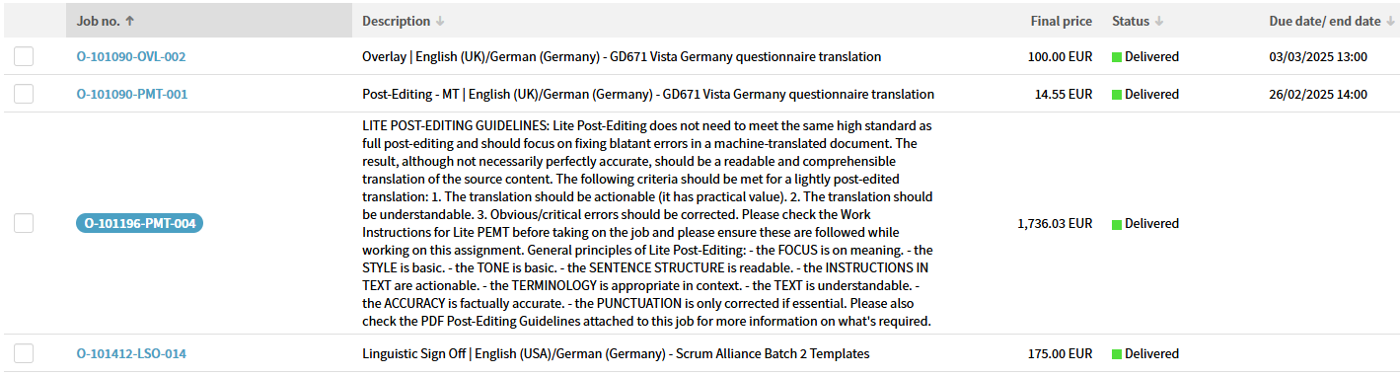

Die gelisteten Auftragsnummern sollen in der Auftragsverwaltung mit den entsprechenden „PO“ auf den Status „Verrechnet“ gesetzt werden.

Eine Rechnung im PDF-Format soll erstellt werden, die folgendermaßen aussieht:

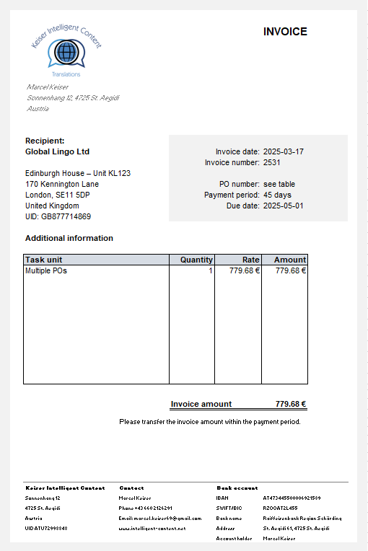

Dabei wird folgendes gesetzt:

* Invoice date: aktuelles Datum
* Invoice number: höchste „Beleg Nr.“ der ausgelesenen Aufträge
* Due date: aktuelles Datum + 45 Tage
* Rate (in der Tabelle): Die Summe (brutto) aller ausgelesenen Aufträge
* Amount und Invoice amount entsprechen der Rate